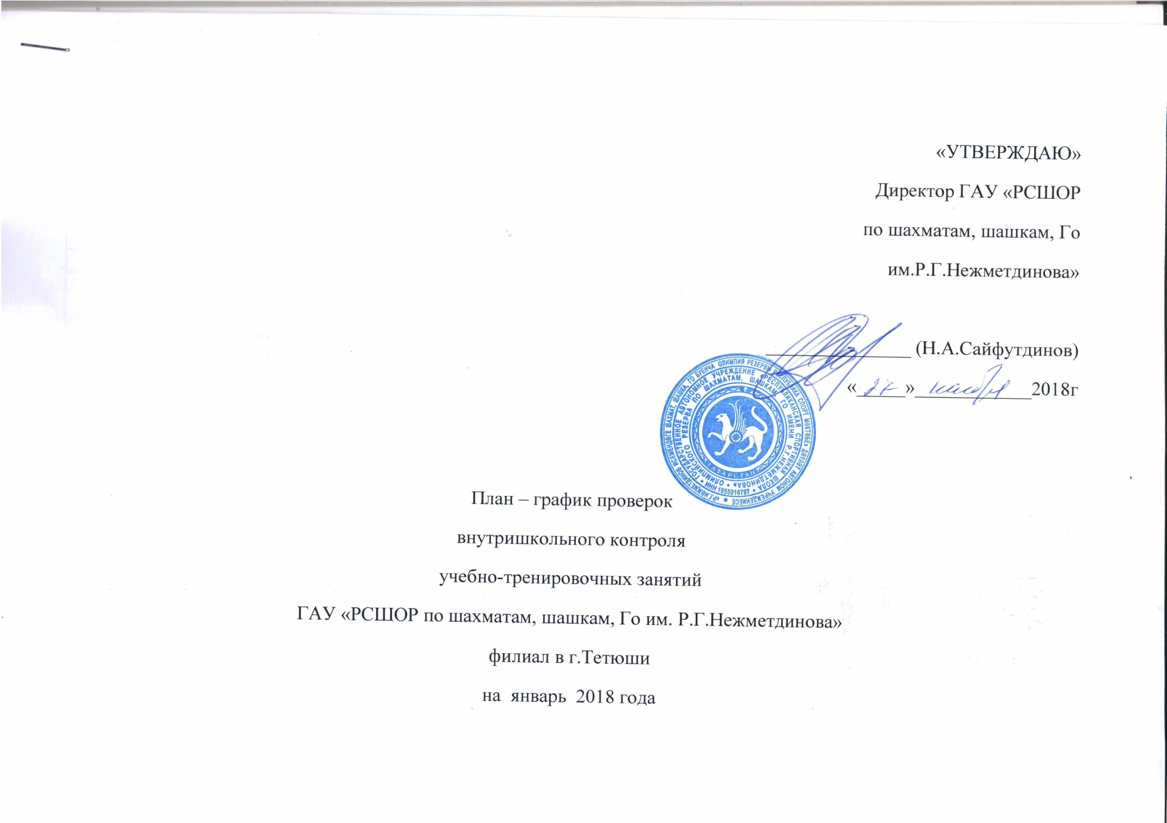
Дата проведения проверки | Ф.И.О. тренера  (вид спорта) | Группа | Место проведения,  время | Ф.И.О проверяющего
14 пн | Гимадеев И.А  (Го) | ГНП-2 | Тетюши | Самаркин А.Г
15 вт | Гарифуллин В.Ю  (шахматы) | ГНП-2 | Тетюши | Самаркин А.Г
16 ср | Юдина Н.А  (Го) | ГНП-1 | Тетюши | Самаркин А.Г
15 вт | Ермошкина Л.А  (шахматы) | ГНП-1 | Тетюши | Самаркин А.Г
18 пят | Ванюхина Е.М (шахматы) | ГНП-2 | Тетюши | Самаркин А.Г
22 вт | Лашманов И.В  (шахматы) | ГНП-1 | Тетюши | Самаркин А.Г
23 ср | Сафьянов Р.Х  (шашки) | ГНП-2 | г.Тетюши | Самаркин А.Г
24 чет | Юдина Н.А  (шашки) | ГНП-2А | г.Тетюши | Самаркин А.Г
25 пят | Похлебкин А.В  (шахматы) | ГНП-2 | г.Тетюши | Самаркин А.Г
25 пят | Чалышев А.П  (шахматы_) | ГНП-2 | г.Тетюши | Самаркин А.Г
29 вт | Цветкова Р.И  (шахматы) | ГНП-1 | Тетюши | Самаркин А.Г
29 вт | Юдина Н.А  (шашки) | ГНП-2Б | г.Тетюши | Самаркин А.Г

Исп.начальник МО _______________М.Н.Цинман

